Определение ранних проявлений суицидального поведения у детей и подростков.

Уважаемые родители!

Жизнь и здоровье Вашего ребёнка – самая большая ценность в жизни. Всегда старайтесь понять и принять ребёнка таким, какой он есть, относитесь к нему с уважением, общайтесь с ним, обсуждайте его проблемы. Если Вы почувствовали неблагополучие в социальной, эмоциональной сфере Вашего ребёнка, предлагаемая памятка содержит полезную информацию, позволяющую вовремя распознать признаки суицидального поведения у ребёнка, и принять необходимые меры по его предотвращению

Будьте бдительны (!) Если Вы заметили за своим ребёнком такие особенности:

Что в поведении подростка должно насторожить
- Резкое снижение успеваемости, проявление безразличия к учебе и оценкам.
- Подавленное настроение, пониженный эмоциональный фон, раздражительность, которое сохраняется длительное время.
- Резкое изменение поведения (стал неряшливым, не хочет разговаривать с близкими ему людьми, начал раздаривать дорогие ему вещи, теряет интерес к тому, чем раньше любил заниматься, отдаляется от друзей).
- Наличие примера суицида в ближайшем окружении, а также среди значимых взрослых или сверстников.
- Ребенок прямо или косвенно говорит о желании умереть или убить себя, или о нежелании продолжать жизнь. (Разговоры о нежелании жить – попытка привлечь внимание взрослого к себе и своим проблемам. Бытует миф, что если человек говорит об этом, то значит, этого не сделает. Однако это не так! Отчаявшийся подросток, на которого не обращают внимания, вполне может довести свое намерение до конца).
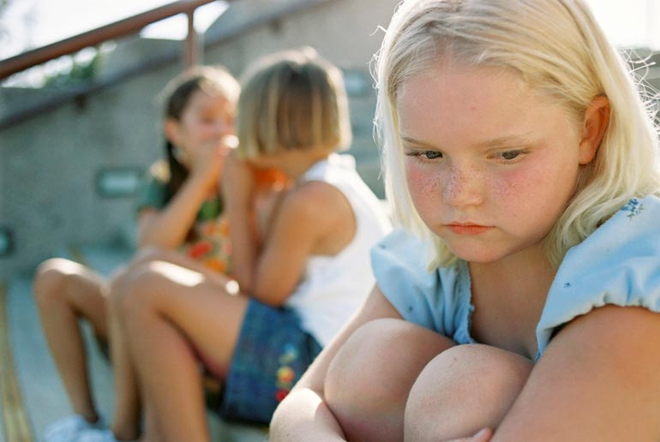
- Рискованное поведение, в котором высока вероятность причинения вреда своей жизни и здоровью.

Опасные ситуации, на которые надо обратить особое внимание
- Отвержение сверстников, травля (в том числе в социальных сетях).
- Ссора или острый конфликт со значимыми взрослыми.
- Несчастная любовь или разрыв романтических отношений.
- Объективно тяжелая жизненная ситуация (потеря близкого человека, резкое общественное отвержение, тяжелое заболевание).
- Личная неудача подростка на фоне высокой значимости и ценности социального успеха.
- Резкое изменение социального окружения (например, в результате смены места жительства).
- Нестабильная семейная ситуация (развод родителей, конфликты, ситуации насилия, алкоголизм).

